ŠPECIFIKÁCIA

Nariadenie Európskeho parlamentu a Rady (EÚ) č. 1151/2012 o systémoch kvality
pre poľnohospodárske výrobky a potraviny (súhrn požiadaviek podľa článku 7)

„Brhlovské podlievané buchty“
CHZO (X) CHOP (–)

7.1. Názov
Brhlovské podlievané buchty

7.2. Opis

Brhlovské podlievané buchty sú buchty z kysnutého cesta so slivkovou alebo nutelovou náplňou vnútri a obalené v posýpke. Posýpka môže byť maková, orechová, škoricová, kakaová alebo kokosová. Na rozdiel od iných, zvyčajne pečených buchiet, sa Brhlovské podlievané buchty vyprážajú na oleji alebo bravčovej masti. Pred dopražením sa buchty polejú vodou a prikryjú pokrievkou, čím sa uparia a vďaka čomu ostanú na povrchu chrumkavé a zároveň vnútri mäkké. Po vybraní z nádoby na vyprážanie sa, ešte horúce, obaľujú v jednej z posýpok.
Vlastnosti
Vzhľad: buchty guľatého tvaru s veľkosťou priemeru 8 až 10 cm
Farba: po upečení, tzn. bez posýpky, do červena prepečená, ale farba hotového výrobku závisí od druhu posýpky
Vôňa: s jemnou vôňou kvásku, vanilky a posýpky
Chuť: intenzívne a zároveň citlivé spojenie jednotlivých prísad a špecifická chuť v závislosti od náplne a posýpky
Konzistencia: mäkké, vnútri kompaktné a vláčne, vlhké, nie vysušené cesto
Hmotnosť cesta na prípravu buchty v surovom stave: 90 až 110 g
Hmotnosť náplne: 30 až 40 g
Hmotnosť buchty po upečení: 130 až 150 g

Na výrobu kysnutého cesta sa používa:
pšeničná hladká múka, vaječné žĺtky, tuk, soľ, práškový cukor, mlieko a kvások. Na 1 kg múky sa použije 125 g masla alebo margarínu a 0,5 dcl oleja.
Kvások: pekárske droždie, mlieko, kryštálový cukor
Na vyprážanie sa používa bravčová masť alebo olej.

7.3. Zemepisná oblasť

Zemepisná oblasť sa rozprestiera na strednom Slovensku v regióne Hont. Obec Brhlovce sa nachádza v Nitrianskom kraji, v severnej časti Levického okresu.

7.4. Dôkaz o pôvode

Identifikácia výrobku je zabezpečená uvedením názvu Brhlovské podlievané buchty, názvu výrobcu a adresy výrobnej prevádzkarne. Garancia pôvodu výrobku z chráneného územia je daná zemepisnou príslušnosťou výrobcu Brhlovských podlievaných buchiet.

Výroba a pôvod suroviny sú zaznamenávané vo výrobnej dokumentácii. Kontrolu dodržiavania špecifikácie a kvality výrobku zabezpečuje pravidelným senzorickým hodnotením občianske združenie NOSTRA HEREDITA podľa vlastného systému kontroly.

7.5. Spôsob výroby

Výrobný postup sa uskutočňuje v nasledujúcich etapách:
– príprava cesta, kysnutie,
– rozdelenie cesta na bochníky,
– rozdelenie cesta na štvorce, plnenie náplňou,
– tvarovanie – balenie buchiet,
– vyprážanie a podlievanie vodou,
– obaľovanie v posýpke.
Neexistujú žiadne obmedzenia na pôvod surovín.

7.6. Súvislosť

Príčinná súvislosť je založená na know-how výrobcov z danej zemepisnej oblasti, dobrej povesti výrobku Brhlovské podlievané buchty a histórii a tradíciách regiónu.

Príprava a výroba výrobku vychádza z historických receptúr, uskutočňuje sa vo vymedzenej zemepisnej oblasti a je historicky spojená s týmto územím.
Know-how
Príprava výrobku sa uskutočňuje prevažne ručným spôsobom. Výnimočnosť týchto buchiet spočíva v ručnej príprave cesta, v spôsobe špecifického spracovania, ktorý spočíva v tom, že buchty sa nepečú v rúre, ale vyprážajú v hlbokej nádobe na oleji alebo bravčovej masti. Keď sú buchty takmer hotové – vypražené, polejú sa vlažnou vodou a prikryjú sa pokrievkou, pokiaľ sa voda neodparí. Vďaka upareniu ostanú buchty na povrchu jemne chrumkavé, ale vnútro prekvapí lahodným ako pena jemným cestom, bohato naplneným slivkovým lekvárom alebo nutelou. Špecifickú vôňu a chuť dodávajú buchtám aj posýpky.

Zvykoslovie a tradície
Gazdinky od nepamäti pripravovali Brhlovské podlievané buchty pri rozličných príležitostiach. Hodili sa na svadobný stôl, pre vzácne návštevy, ale aj na každodenný stôl. Brhlovské podlievané buchty sú spojené so zvykmi a tradíciami vymedzenej zemepisnej oblasti. Boli neodmysliteľnou súčasťou napr. spoločného párania peria – páračiek, ktoré sa konali v zimnom období. Počas dlhých večerov buchty rozvoniavali celé miestnosti vôňou po orechoch, maku alebo škorici a dodávali výnimočnosť týmto stretnutiam. V domácnosti nesmeli chýbať skvelé Brhlovské podlievané buchty ani vtedy, keď chodili malí koledníci s koledami. Za odmenu dostali voňavé buchtičky.
V minulosti bývali nedele sviatočným dňom, kedy sa nepracovalo, len sa nachoval statok, gazdinka uvarila obed, vypražila buchty, a potom, popoludní na priedomí, si spolu so susedmi posedeli, porozprávali a, samozrejme, podlievané buchty nesmeli chýbať. Raz jedna gazdinka ponúkla, potom zas druhá, a tak sa striedali. Bolo to veľmi spontánne, priateľské a susedské spolunažívanie.

Dobré meno
Zemepisná oblasť zahŕňa obec Brhlovce. Brhlovce sú svetoznáme skalnými obydliami v tufovej hornine, ktoré sú na Slovensku posledným existujúcim reprezentantom ľudových stavieb tohto druhu a ktoré každoročne navštevuje veľké množstvo turistov, vďaka ktorým sa šíri dobré meno tejto delikatesy.
Starý recept oprášila a opakovane dostala do povedomia aj pani Eva Homoľová, ktorá sa spolu s tímom občianskeho združenia NOSTRA HEREDITA prihlásila do súťaže „Dobruo jedlo z Tekova a Hontu“ reprezentovať Brhlovce s tradičným regionálnym jedlom. Odborná porota bola receptom a buchtami ohromená. Brhlovské podlievané buchty v roku 2017 v tejto súťaži vyhrali prvé miesto (pozri príloha č. 1 – článok Dobruo jedlo z Tekova a Hontu II., titulná strana, pokračovanie s. 11, časopis Slovenská brána; príloha č . 2 – úryvok z kroniky Brhloviec, s. 3).
Z daného podujatia vznikla brožúra so súťažnými jedlami, v ktorej bol uverejnený aj recept na Brhlovské podlievané buchty (pozri príloha č. 3 – strana z brožúry so súťažnými jedlami z r. 2017).
Občianske združenie sa zaslúžilo o ich zviditeľnenie aj prezentovaním a predajom na rôznych gazdovských a remeselných trhoch a furmanských súťažiach, ako sú Degustórium alebo Hontianska paráda, a buchty sú čoraz viac vyhľadávané.
https://m.facebook.com/story.php?story_fbid=pfbid0333FRq4mhZAFZ2DFURhSWrneHVdm2F19G5hm9CiurTqan5i4vBUMjydepB4Yco5jYl&id=100084503444117

https://m.facebook.com/story.php?story_fbid=pfbid02JXHW6prcy4i9ECGaqdWLEthXkJWZ3EPgU5S7XKpzrzkV2W1Wbkb4Sv4YE21LLpPCl&id=100084503444117

https://m.facebook.com/story.php?story_fbid=pfbid0RwnvaxvN2wneHEZU4nX7XvK4vw4SX4R1sH8qzvuRKHNKEdti69cvo8BR4tSZzqVyl&id=100084503444117

https://m.facebook.com/story.php?story_fbid=pfbid024MUmvz7epxTh8yBsdNZNiH6WLtwwxPuLh3sg35AVrcBqWidBQXNDBizdtwZtDC82l&id=104507729041074

https://m.facebook.com/story.php?story_fbid=pfbid0yMR9mTu9EqsuBGKFExjJain7Eb3s5H9b17KcSDwQ7cqH31hoGNApajLPG3i7swiLl&id=104507729041074

https://m.facebook.com/story.php?story_fbid=pfbid0urcZu7MfFrKPEpYkook8mvr9LRs1d6UbUZELu2wwwZHRAPhaNpxNKBKi2MJt7Xerl&id=104507729041074

https://m.facebook.com/story.php?story_fbid=pfbid02Whsgr5zTWzfmkk3EfQLA23wrVcGm9EexLaXyw9onDorUi17rhBhxV4oTgzoB7xsvl&id=104507729041074

Názov výrobku Brhlovské podlievané buchty je odvodený od názvu obce Brhlovce, ktorý je historicky spojený s vyprážaním buchiet. Uvedený zemepisný názov sa začal používať na odlíšenie kvalitného a špecifického výrobku charakteristického pre Brhlovce od výrobkov rovnakého druhu už v prvej polovici minulého storočia a používa sa dodnes.
Brhlovce aj dnes patria k oblastiam, v ktorých sa zachovávajú tradície nielen vďaka skalným obydliam, ale aj buchtám. Brhlovské podlievané buchty boli pochúťkou pred mnohými rokmi, a tak je to aj dnes.

7.7. Kontrolný orgán

Kontrolu dodržiavania a overovania špecifikácie Brhlovských podlievaných buchiet vykonáva

Názov: Štátna veterinárna a potravinová správa SR
Adresa: Botanická 17
842 13 Bratislava
Slovenská republika

Tel. + 421/2/602 57 427
+ 421/2/602 57 408
Fax: + 421/2/654 20 745
E-mail: buchlerova@svps.sk
sekretariat-UR@svps.sk

7.8. Vnútroštátne požiadavky

---

Prílohy:

Príloha č. 1 Dobruo jedlo z Tekova a Hontu II., titulná strana, pokračovanie s. 11, časopis Slovenská brána
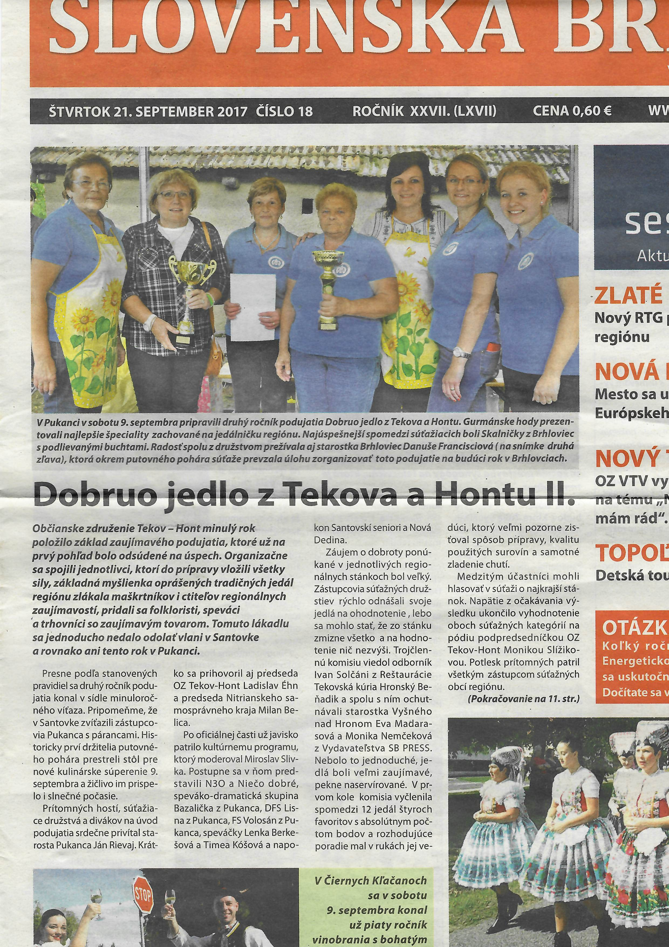

Dobruo jedlo z Tekova a Hontu II., titulná strana, pokračovanie s. 11, časopis Slovenská brána
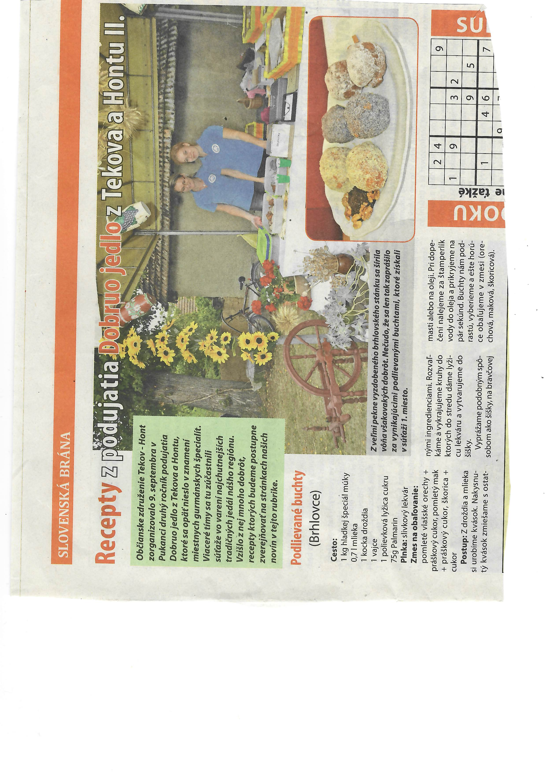
Príloha č. 2 Úryvok z Kroniky Brhloviec, s. 3
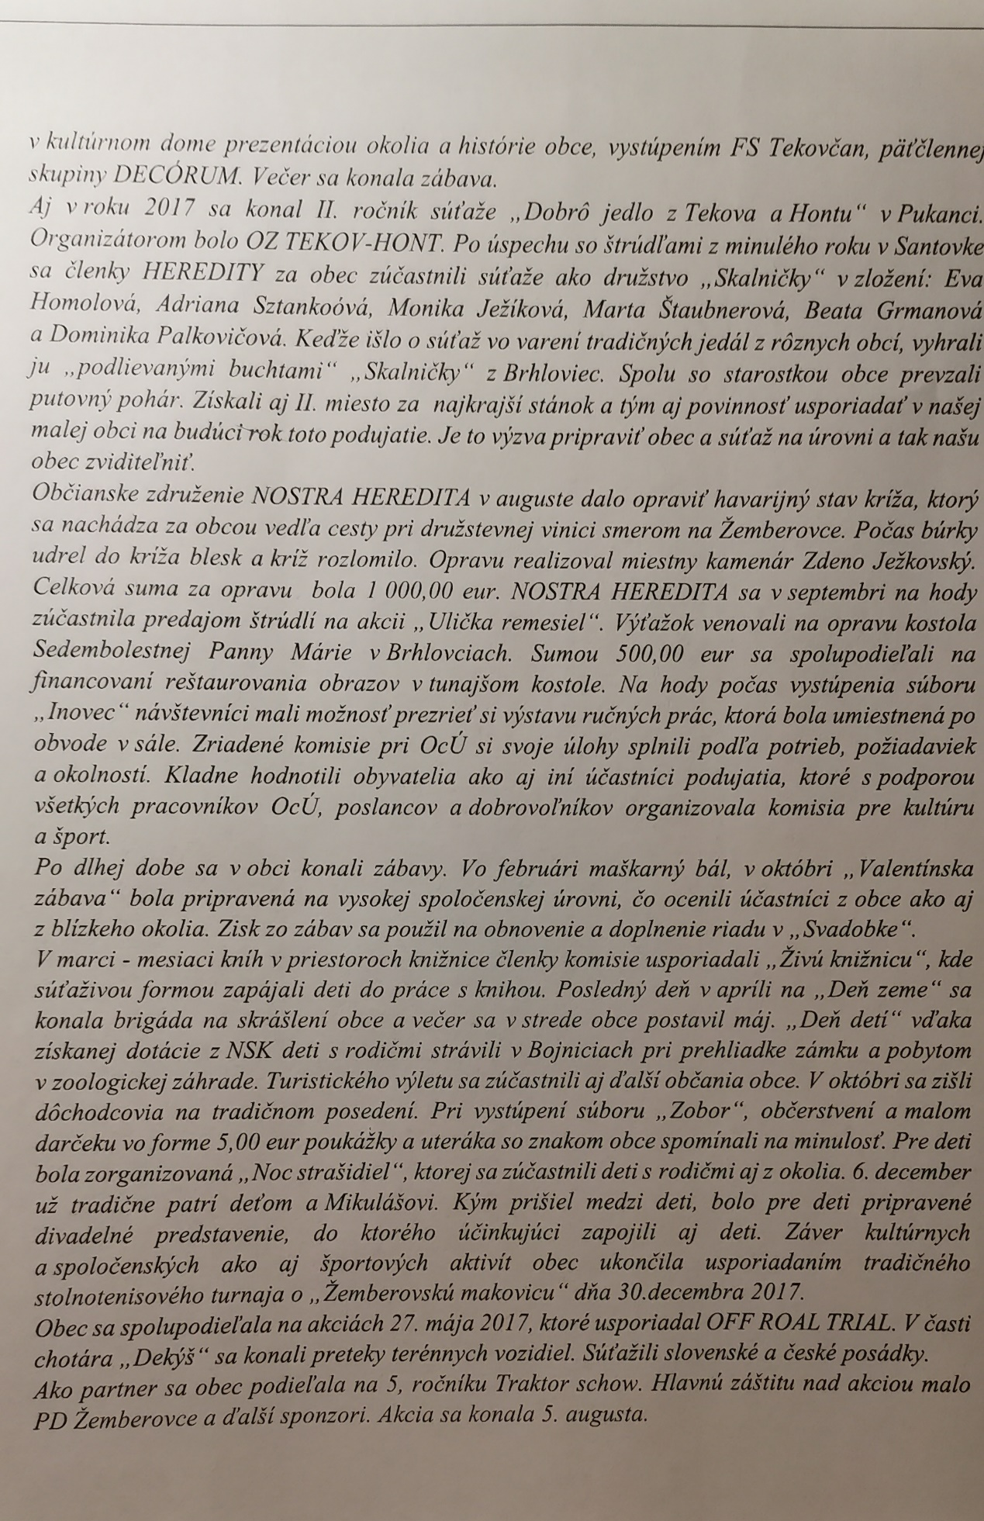
Príloha č. 3 Strana z brožúry receptov so súťažnými jedlami z r. 2017
Príloha č. 4 Povolenia na predaj na Bátovskom jarmoku v r. 2018 a v r. 2022
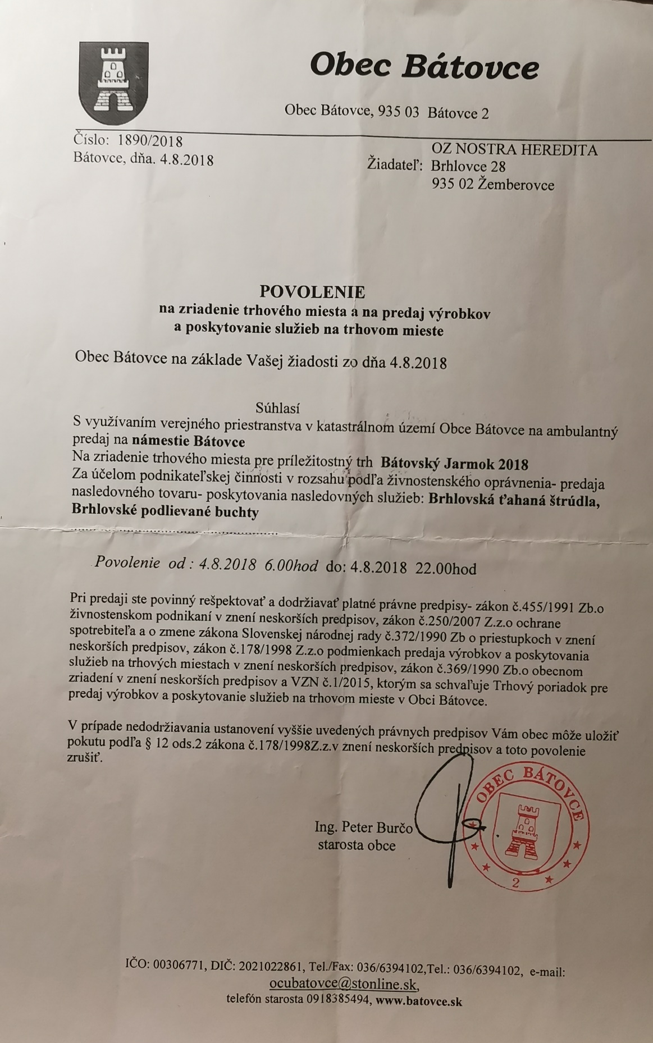

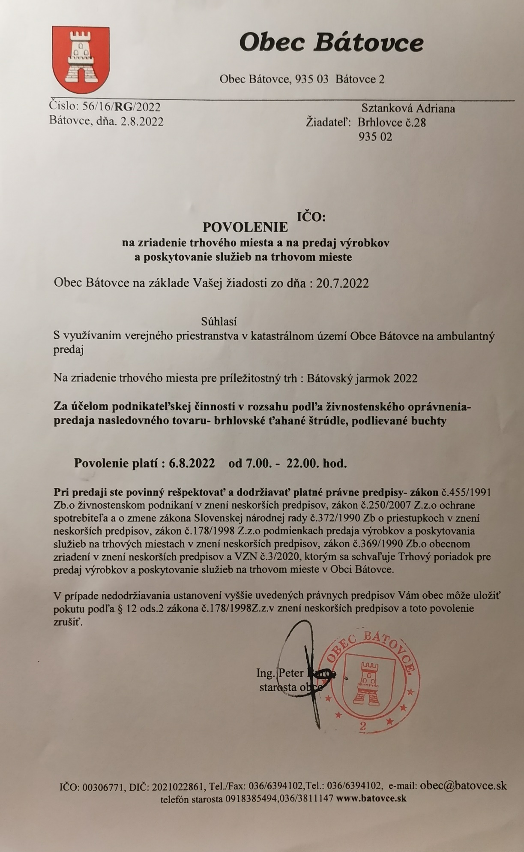
Príloha č. 5 Žiadosť o vydanie povolenia na Degustórium Bratislava 2022
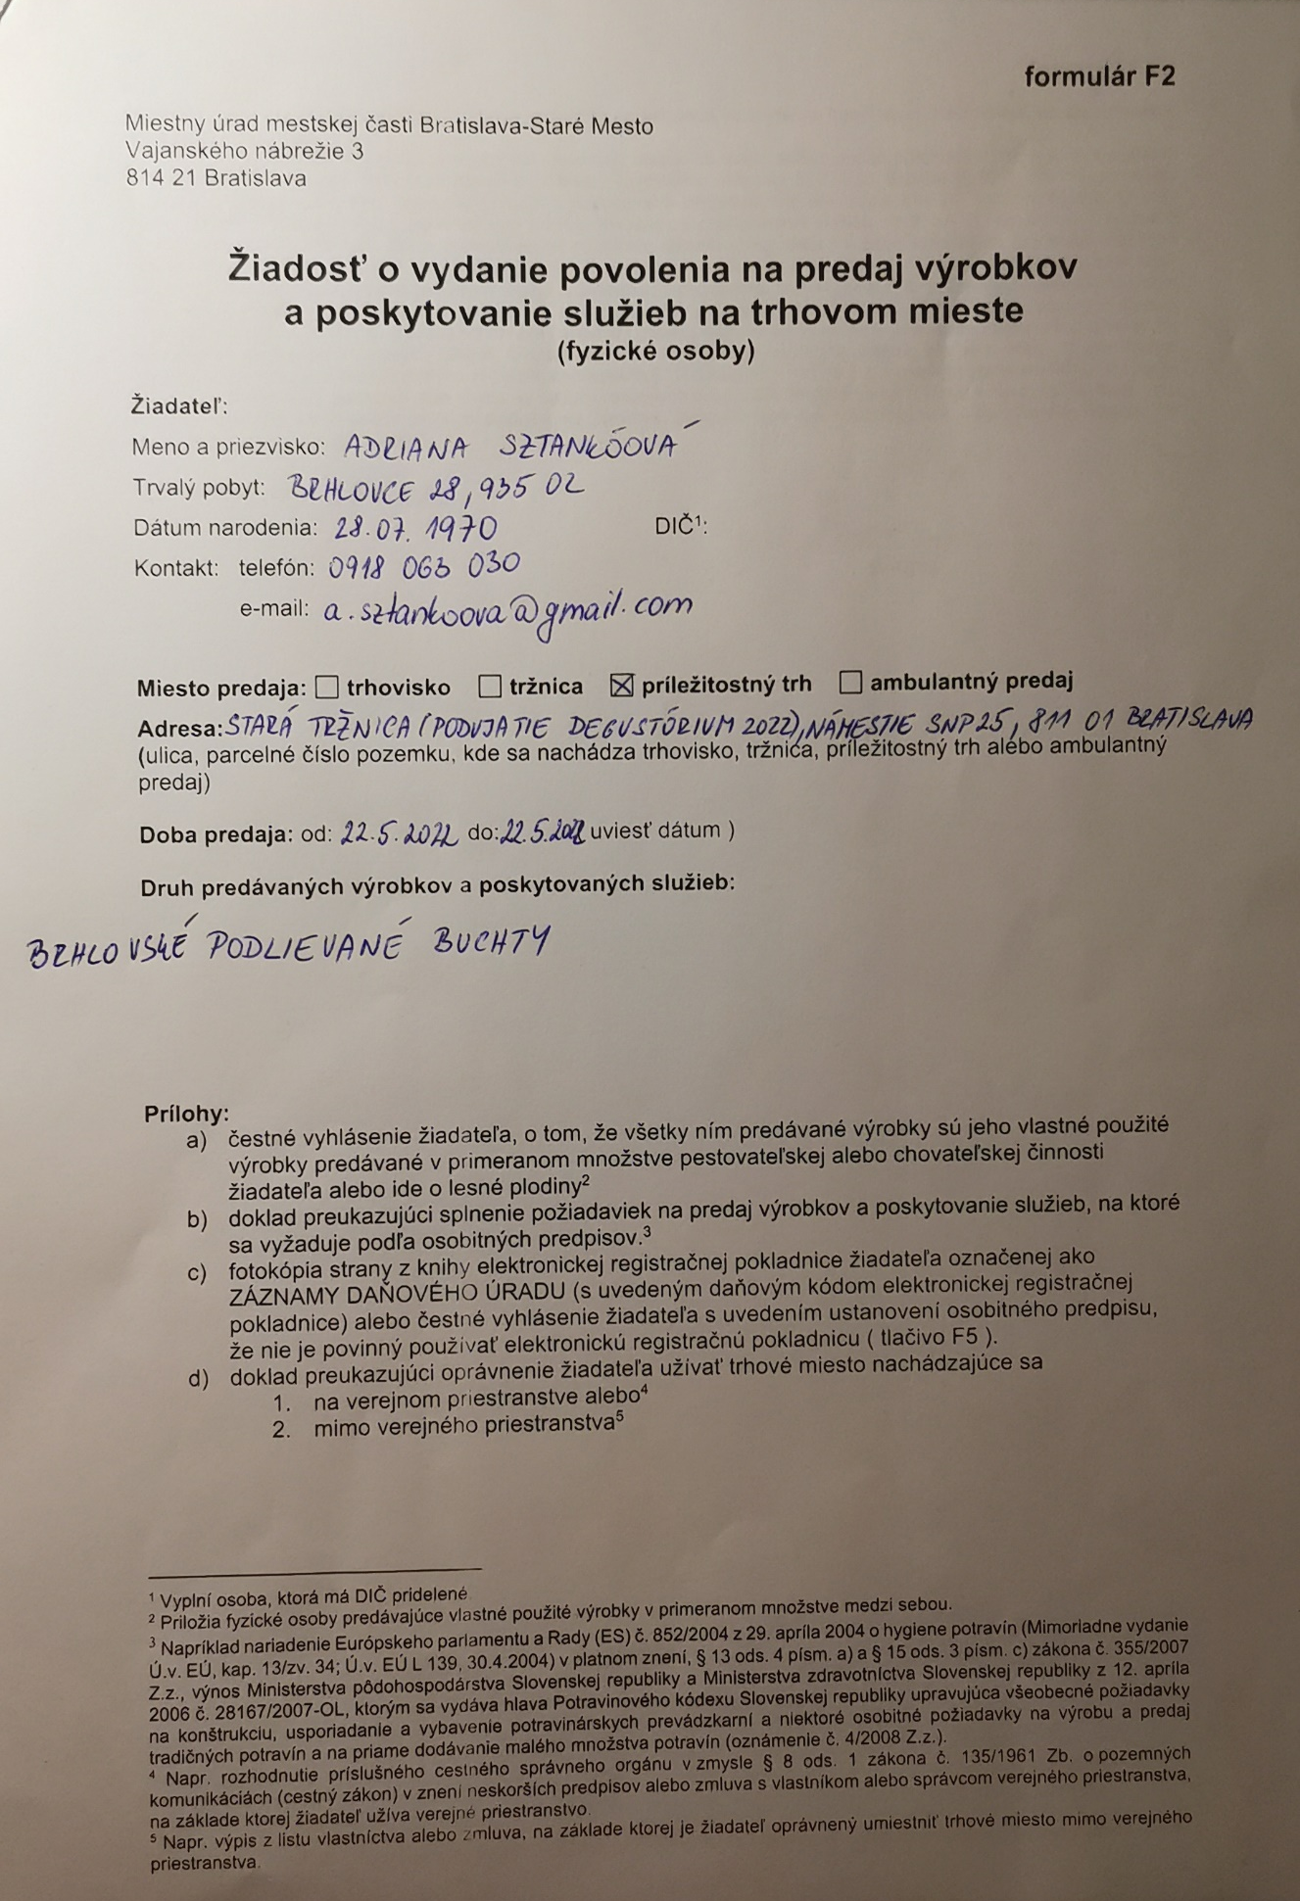
Príloha č. 6 Žiadosť o účasť, prezentáciu a predaj a zmluva o spolupráci na Hontianskej paráde 2022
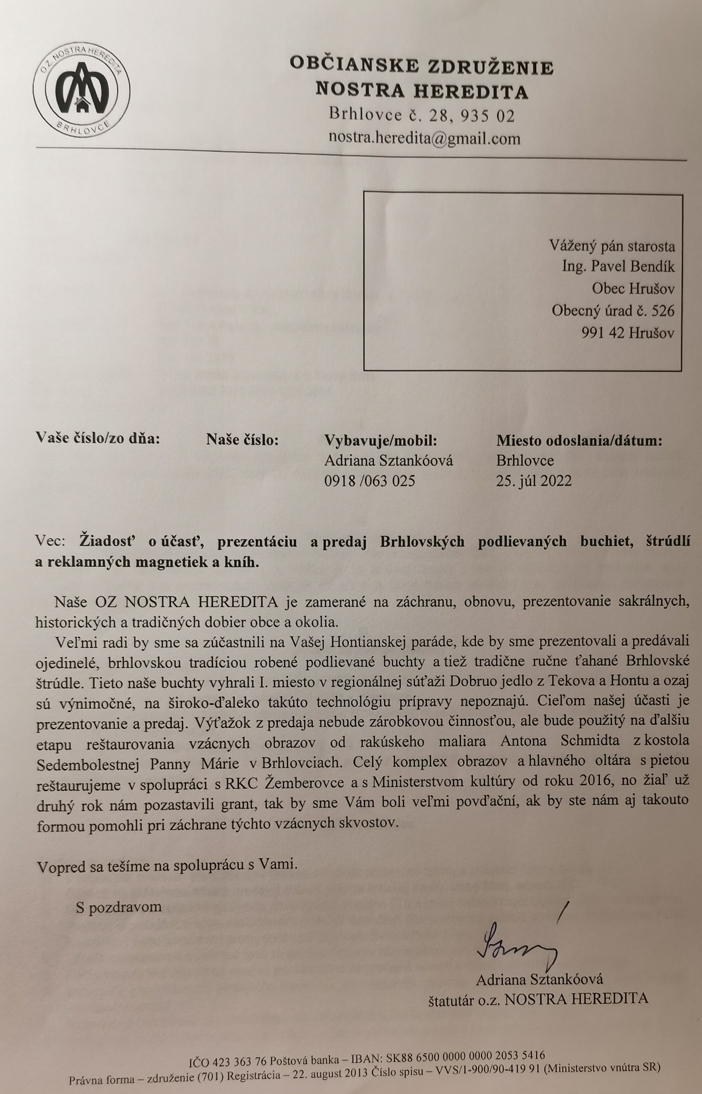

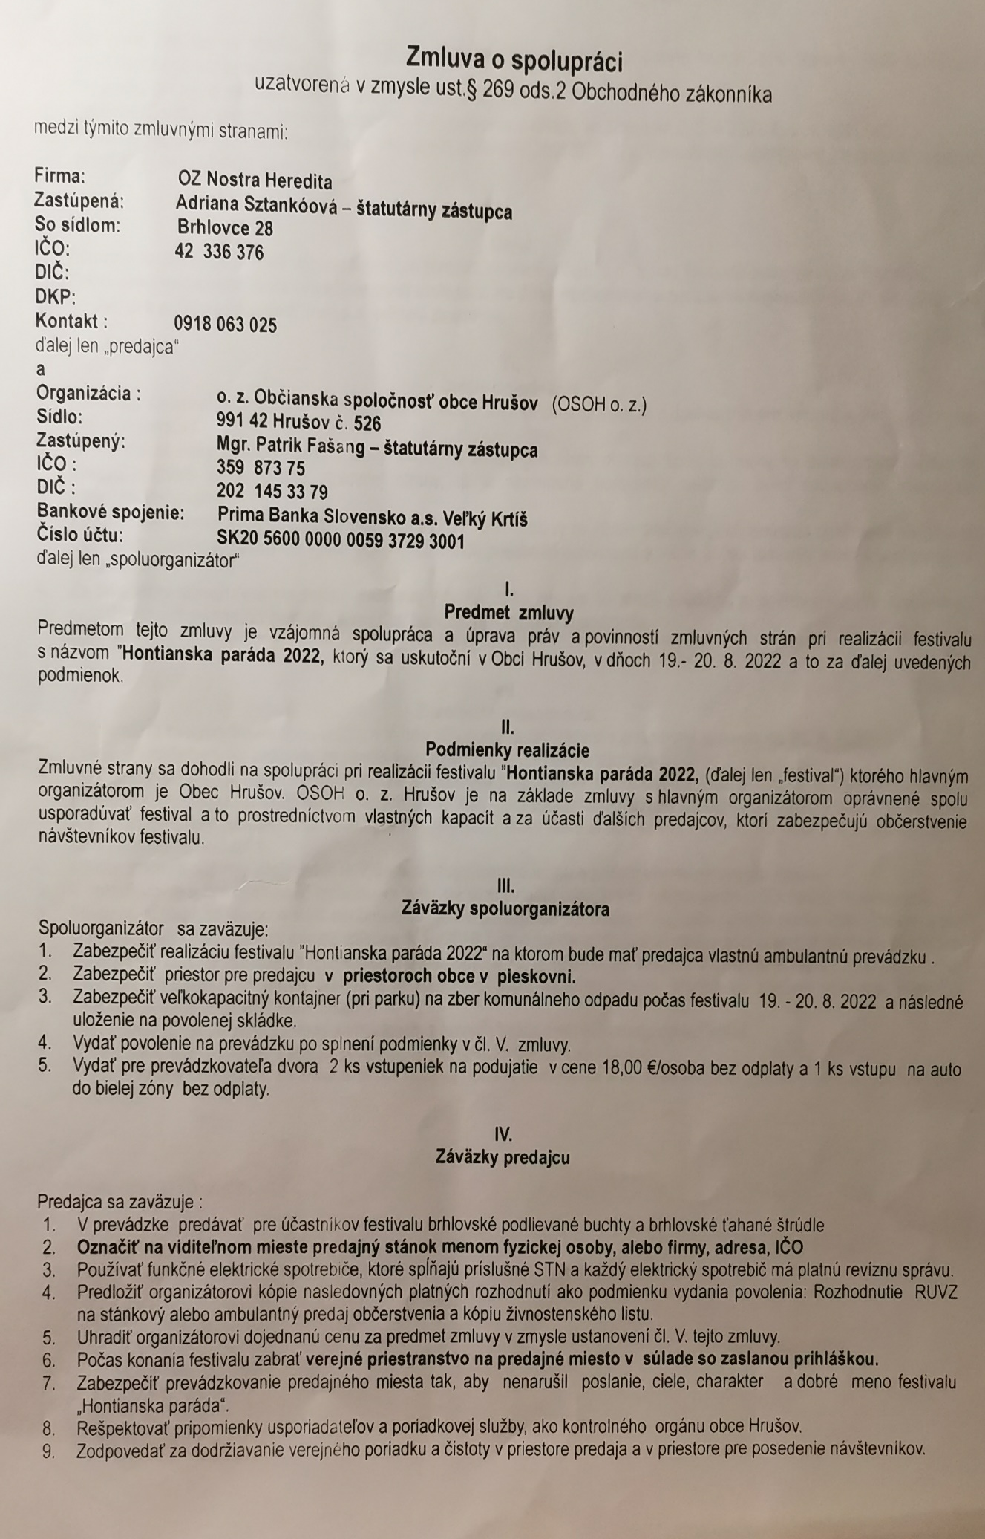
Príloha č. 7 Plagát kultúrno-osvetového podujatia
